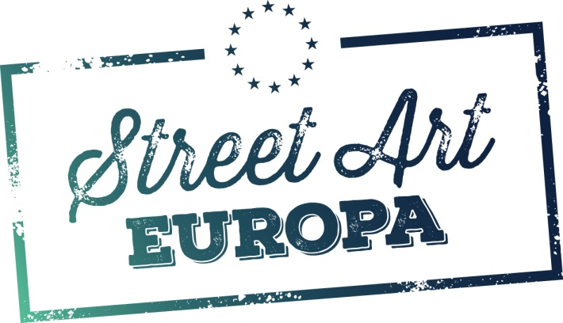

**הודעה לעיתונות**

**משלחת האיחוד האירופי בישראל ועיריית תל אביב יפו מציגות:**

**סטריט-ארט אירופה!**

**הפנינג אורבני וחגיגת מיצגי אמנות בנושא קיימות סביבתית**

**לילה לבן, חמישי, 30 ביוני, החל מ-20:00, רחבת רוטשילד 1, תל אביב**

זו השנה השנייה ברציפות שמשלחת האיחוד האירופי בישראל ועיריית תל אביב משתפות פעולה במסגרת לילה לבן, והתוצאה היא: סטריט-ארט אירופה - חגיגת מיצגי אמנות בנושא קיימות סביבתית. לאורך הערב תהפוך רחבת רוטשילד 1 למתחם אמנות רחוב באווירת הפנינג אורבני לכל המשפחה, ולקראת סיום האירוע תתקיים במקום מסיבה בשיתוף תחנת הרדיו Eco 99 FM.

שגריר האיחוד האירופי לישראל, לארס פאבורג-אנדרסן: ״אין נושא מתאים יותר שיכל להיבחר להשתתפות האירופאית בלילה לבן השנה מאשר קיימות סביבתית, תחום בו ישראל והאיחוד האירופי משתפות פעולה באופן קרוב. אני מזמין את כולם לרחבת רוטשילד 1 לערב מהנה ויצירתי במיוחד״.

המדינות ומוסדות התרבות שמשתתפים בסטריט-ארט אירופה הם: המכון הצרפתי, מכון התרבות הרומני, מכון התרבות האיטלקי, המכון הפולני, המרכז הצ׳כי, פורום התרבות האוסטרי ושגרירות פינלנד. אמנים מאותן 7 מדינות אירופיות יציגו בו זמנית במהלך האירוע את עבודתם וחלקם יקיים במקום סדנאות אמנות ויצירה בהשתתפות הקהל שמתכתבות עם עקרונות הקיימות הסביבתית.

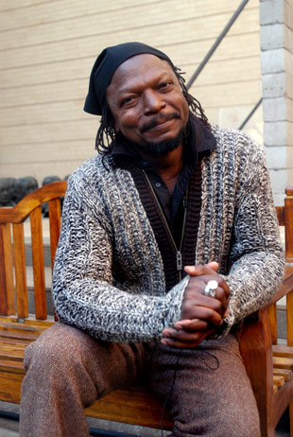

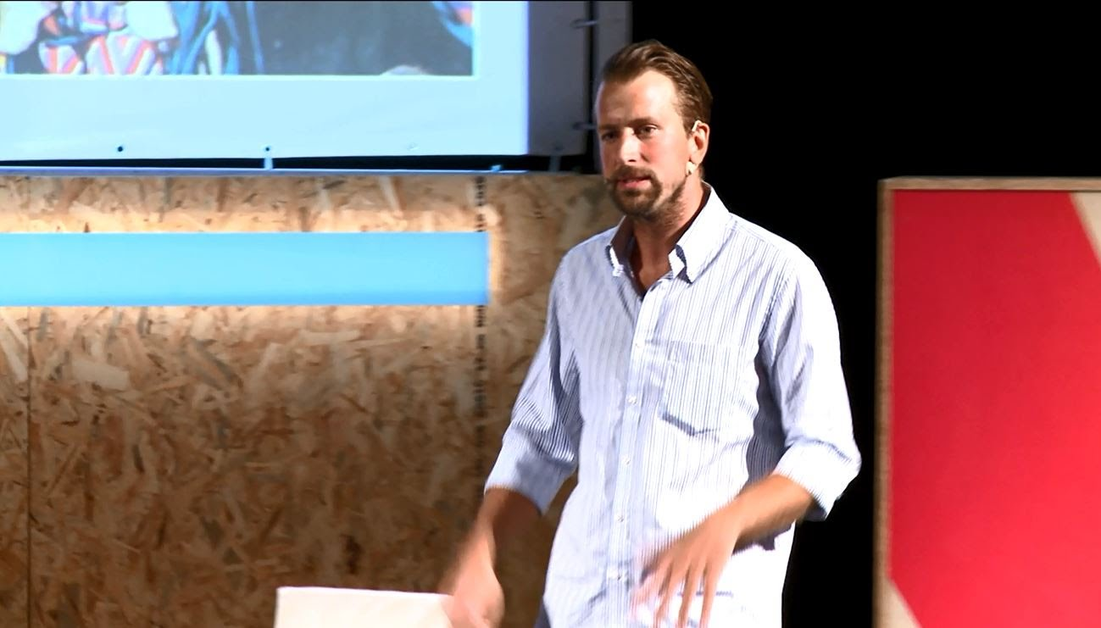במרכז סטריט-ארט אירופה תוצב עבודה של האמן פסקל-מרטין טאיו (Pascale Martine Tayou) שנולד וגדל בקמרון, מתגורר בבלגיה, פועל

בצרפת והשתתף בתערוכות בינלאומיות רבות והציג בגלריות האמנות הנחשבות בעולם. בסטריט-ארט אירופה יוצג ״העמוד של פסקל״

(Pascale’s Column), פסל בגובה 6 מטרים שמתכתב עם ״עמוד האינסוף״ (Endless Column), עבודתו המונומנטלית משנת 1937 של קונסטנטין ברנקוזי, מחלוצי הפיסול המודרני, שמשדרת התרוממות רוחנית וחזון אוטופי. בניגוד ל״עמוד האינסוף״, מורכב ״העמוד של פסקל״, שהוצג בעבר במדינות רבות בעולם, מסירי בישול צבעוניים בסגנון אפריקאי. אחד המוטיבים שמלווים את עבודותיו של טאיו הוא הטלת ספק בדרך שבה נתפסת בעיניים אירופאיות התרבות האפריקאית ממנה הוא מגיע, ו״העמוד של פסקל״, על סיריו הצבעוניים והאזכור ל״עמוד האינסוף״, מעביר את המסר שהעולם חדל להיות מוסבר באמצעות המבט המערבי.

מאוסטריה יגיעו לסטריט-ארט אירופה שני אמנים: ניקולס פלטצר (Nicholas Platzer), האוצר של גלריית Inoperable הנחשבת בווינה שהציגה מאות אמנים מכל העולם, ו-Knarf, אמן רחוב וינאי שלא חושף את שמו או את תמונתו. במהלך האירוע יקיים פלטצר שיחת TED בה יציג שימושים חכמים של אמנות רחוב בתחום הקיימות הסביבתית, ו-Knarf יקרין עבודת וידאו על אחד הבניינים שמקיפים את רחבת רוטשילד 1 ויציג יצירות נוספות שלו תוך כדי עבודה ׳לייב׳.

מפינלנד תגיע לסטריט-ארט אירופה האמנית סאלה איקונן (Salla Ikonen), כאשר עוד לפני האירוע היא תקיים סדנת אמנות רחוב בנושא קיימות סביבתית במתנ״ס בשכונת יד אליהו בהשתתפות תושבים מקומיים. העבודות שיוצגו ברחבת רוטשילד 1 יוחזרו לבסוף למתנ״ס הקהילתי כדי להישאר, ובמהלך האירוע תיצור איקונן עבודות נוספות בשיתוף הקהל שיוכל לקבל מזכרת לקחת הביתה. 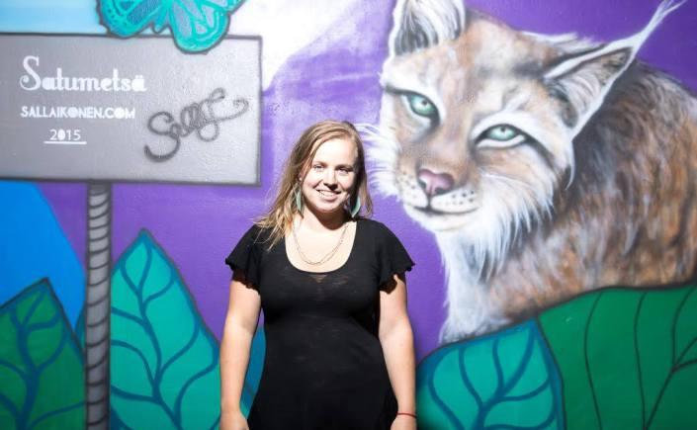

daniela profile .jpg

מרומניה תגיע לסטריט-ארט אירופה האמנית דניאלה פרומוסיאנו (Daniela Frumuseanu), אמנית טקסטיל שעובדת עם חומרים טבעיים וברי קיימא. במהלך האירוע תקיים פרומוסיאנו סדנה פתוחה לקהל הרחב לצביעת בדים טבעיים בטכניקות מקוריות ואקולוגיות, תוך שימוש בחומרים מקומיים, ומי שישתתף יוכל להכין לעצמו חולצה או הדפס בעיצוב אישי וטבעי במיוחד.

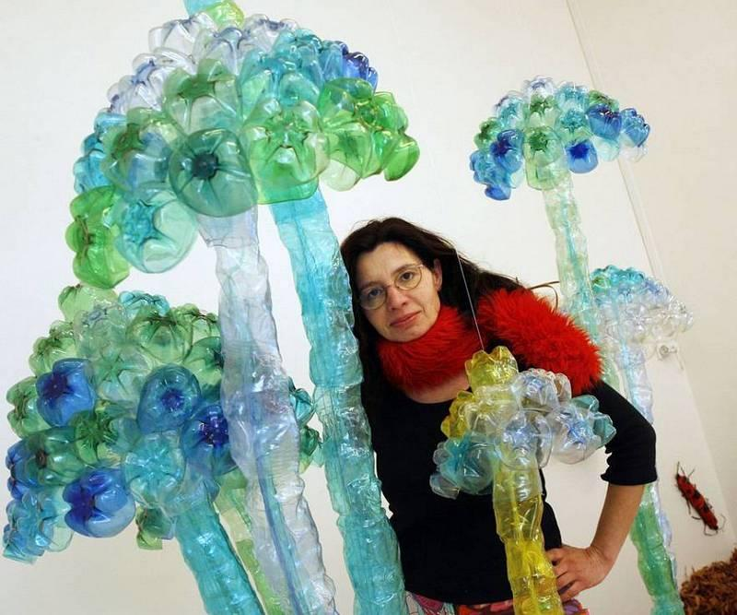

מצ׳כיה תגיע לסטריט-ארט אירופה האמנית ורוניקה ריכטרובה (Veronika Richterova) שיוצרת אמנות מבקבוקי פלסטיק ממוחזרים. ברחבת רוטשילד 1 יוצב מיצג אמנות מבקבוקי פלסטיק שתיצור ריכטרובה מבעוד מועד, ובמהלך האירוע היא תקיים סדנה פתוחה לקהל בו תלמד לפסל מבקבוק שתייה במקום להשליכו לפח.

matylda - profile .jpg

מפולין תגיע לסטריט-ארט אירופה האמנית מתילדה סאליווסקה (Matylda Salajewska) שתאסוף מרחובות תל אביב פסולת נייר - כדוגמת שלטי חוצות משומשים, פוסטרים, עלונים וכו׳ - ותהפוך אותם לצמחים מנייר אותם תתלה על אחד הבניינים ברחבה שיקבל מראה חדש וידידותי לסביבה. בנוסף, תבצע סאלייווסקה ״גרפיטי הפוך״ (Reverse Graffiti) במהלכו תנקה, יחד עם הקהל, את הלכלוך והאבק מהרצפה ועל ידי כך תיצור דימויים חדשים ונקיים שיתגלו תחת שכבות הזוהמה.

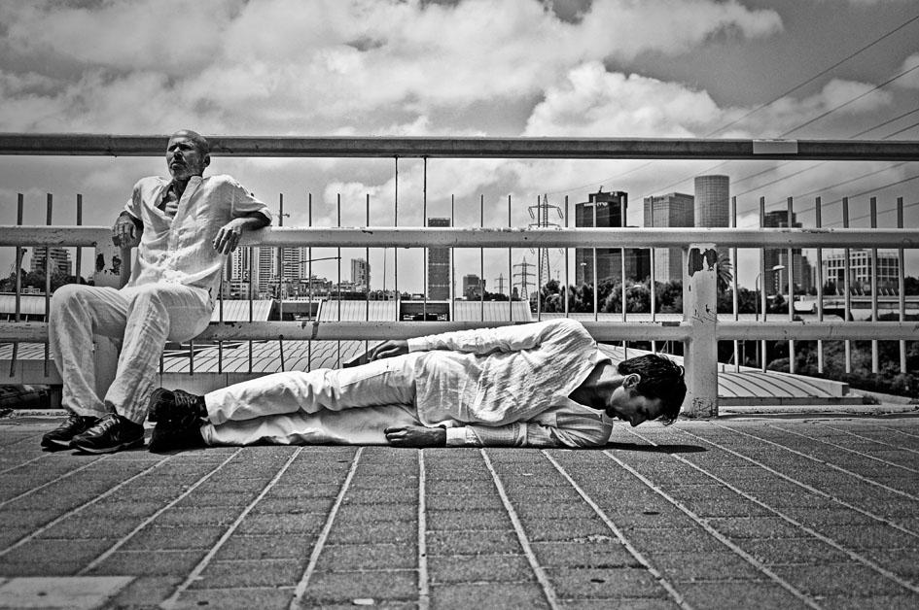

את איטליה ייצגו בסטריט-ארט אירופה הרקדנים סרג׳יו אנטוניו ואבי קיסר שבודקים את הקשר שבין מחול ותנועה להיבטים סביבתיים, תרבותיים וחברתיים. במהלך האירוע יציג צמד הרקדנים מיצג מחול שהוכן במיוחד לרחבת רוטשילד 1 ולנושא הנבחר - קיימות סביבתית.

הפקת הארוע: גלעד ברנע - ארטלינק

מנהל אומנותי ואוצר - עמית יוזלרי

**קשר: דייוויד קריס 054-2240772**